令和６年６月２６日
「わたしの夏のチャレンジ（夏休みの自由研究・自由工作）」について
多摩市立諏訪小学校
校長 齋藤幸之介

１ 確実に進む学習の中で
先日の学校公開には多数御来校いただきまして誠にありがとうございました。４月より始まった令和６年度も３か月弱を経過し、以前よりも充実した学びを行えるようになってきました。改めて御意見を頂戴したいと思いますが、当初お伝えした学校経営計画に示した「かしこく（確かな学力）」－広く学び、深く考えよう－が叶うように、努力をしてまいりたいと思います。
各学年ごとに、発達段階やそれぞれがもつ個性的な学び方を踏まえながら、工夫を凝らした活動を行っています。
例えば、５年生は、学校にほど近い「エコプラザ多摩」の裏手にある「黒川海道」を散策しています。うっそうとしている、と言ってもよいほどの深い緑の中を歩いていくと、鳥のさえずりを聞き、普段はなかなか見られない植物に出会うことができます。歩を進めると、自動車をはじめとする普段生活で聞きなれている音を確認することができなくなります。
あるグループは、どこからか湧いてくる水を発見しました。「この水はきれいなのだろか？」「見た目は飲めそうだけれど」。４名は「水質検査」をすることにしました。生活排水かどうかを判断する「パックテスト」を行いました。「COD」という値は少し高めでしたが、他の測定値は水道水とあまり変わりませんでした。「意外にきれい」「生き物は棲めるのか？」そんなつぶやきも聞かれました。
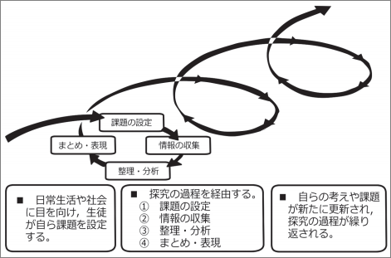
他の学年も、例えば地域の「ステキ」や「便利」を探したり、近々諏訪名店街に参加して行う「諏訪っ子市場」での野菜の売り方を議論したり、と、様々な取組を行っています。そして、これらを行う際に見せる子供たちの姿は、自ら進んで取り組んでいることを示している、と見取っています。

２ 子供たちが学ぶ姿とは？
例えば、今御紹介をした５年生の活動は、総合的な学習の時間として実践されているものです。昨年度もお伝えをしましたが、これは、「課題をよりよく解決し」「自己の生き方を考える」ための資質・能力を育成するための学習活動です。もちろん、この学習活動を通して知識や技能を身に付け、また友達や外部の人材等と関わりながら、これからの社
探究的な学習における児童の学習の姿
（小学校学習指導要領平成２９年告示解説 総合的な学習の時間編（2018年、文部科学省））

会を考えて参画しようとする態度も
身に付けていきます。同時に、「探
究的な学びにおける児童の学習の姿」に示されているように、「①自分で課題を立て」「②情報を集め」「③整理・分析して」「④まとめ・表現する」という「プロセス」を経験することを大切にしています。

３ さらに具体的に－昨年度の「夏チャレ」より
これをさらに具体的に説明をするために、現在６年１組の上村悠人さんが昨年度行った夏チャレ（夏の自由研究）「最強ふっくら食感のホットケーキミックス配合を見つける」を御紹介します。上村さんが学習のプロセスを踏まえながら行った研究です。

（１）きっかけと目的（①自分で課題を立てる）
上村さんは、次のように述べています。

「市販のホットケーキミックスがなくてもホットケーキを作れるということを知った。だったら自分好みのふっくら触感のホットケーキを作ってみようと思った」。

これが上村さんの動機です。「自分好み」というところが特に素晴らしいです。

上村さんはこの動機を踏まえながら、どうしたら自分好みのホットケーキを作れるのかを考えます。ここで出てくるのが「ベーキングパウダー」です。上村さんはすでにベーキングパウダーの働きを捉えており、この配合によって「最高ふっくら食感」を探ろうというわけです。上村さんの研究の方向性がより具体的になりました。

（２）検証方法
上村さんは、ここで「検証方法」、つまり調べ方を明らかにしています。科学的な実験でも、社会科を始めとする調査も、また図画工作科のような製作工程も、いずれも「どうしたら」解決できるか・自分の願いを叶えられるかを明らかにする上で必要なことです。上村さんが「検証方法」を明らかにしようとしたことには大きな意味があります。
上村さんは、次のことに気を付けます。

①「基本のホットケーキミックス粉」を作る（変えない）
ここでは、ホットケーキ１枚を作る際には、
小麦粉80ｇ、牛乳80ｍｌ、たまご25ｇ、砂糖20ｇ
という条件は「一定」にしています。これが変わってしまっては、ベーキングパウダーの配合が分かりづらくなる、ということです。

②ベーキングパウダーの量は変える
一方で、「ふっくら具合」を調べるのですから、ベーキングパウダーの量は変えていきます。上村さんは、①に「Ⓐ何も加えない」「Ⓑ１ｇ加える」「Ⓒ２ｇ加える」「Ⓓ４ｇ加える」「Ⓔ８ｇ加える」「Ⓕ１０ｇ加える」と６種類の生地を作って焼くことにしました。

①と②のように、「変えてはならない条件」と「変える条件」を明確にして実験をする方法を「条件制御」と言うことがあります。これは、５年生で学習することになっています。上村さんは、きっと学習したてであったことを大変効果的に活用したことになります。

（３）予想
上村さんは、単に実験を行おうとするだけでなく、自分なりの予想を立てています。

「ベーキングパウダーを入れれば入れるほど膨らんで厚みがでると思う。だからⒻが一番ふくらんで厚みがでておいしいホットケーキになると思う。」

この段階では、この予想が正しいかどうかはもちろん分かりません。あてはまらないかもしれません。大切なのは、検証は「予想が正しいかどうかを確かめるためにある」ことを理解する、ということです。上村さんの研究のよさはここからも分かります。

（４）結果（②情報の収集）
① 焼き上がり後の経過時間と厚みの変化
上村さんは、時間が経過すると膨らんだホットケーキがしぼんでくる場合があることを捉えていたのでしょう。そこで、（２）検証方法の②で示したⒶ～Ⓕのホットケーキのしぼみ具合を調べています。その際に、式を決めてそこに数値を当てはめる、という方法を考えついています。

求め方：５分後（10分後）の厚さ÷焼き上がり直後の厚さ×100（％）

上村さんは、しぼみ具合を明らかにしています。いずれの10分後のデータです。
Ⓐ１００％（しぼんでいない）
Ⓑ１００％
Ⓒ１００％
Ⓓ９２％
Ⓔ８３．３％
Ⓕ７８．９％
このデータは、次の「考察」で「食感」を分析する際の根拠にもなってきます。

② 食感の比較
次に、上村さんは先程のⒶ～Ⓕを全て食べてみて「実感」を述べています。

ⒶⒷはゴムのような弾力があり、ホットケーキとはほど遠い
ⒺⒻはふっくらしているか、モソモソして口当たりが悪い
Ⓒは自分が求めるふっくら感が足りない
Ⓓはバランスがよい

上村さんは、このことを下の図に表現しています。
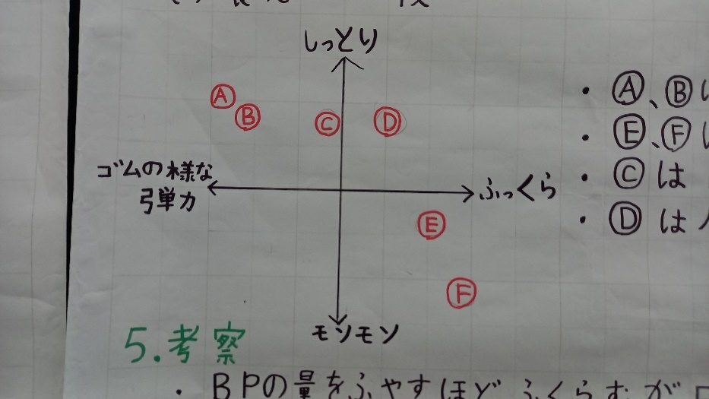

これは、いわゆるグラフを描く際の「座標軸」ですが、ここにいくつかの視点を入れて分類・整理するためのものの一つとして「思考ツール」と言うことがあります。算数科のようにⅩ軸・Ｙ軸に単に数値を刻んでいく、というのではなく、相反する価値や感じ方等を軸にとっていきます。上村さんは「しっとり」感と「モソモソ」感を縦軸にとり、横軸には「ゴムのような弾力」と「ふっくら」感をとっています。そうすると、二つの感覚を踏まえてどこに位置付くのか、が示せるわけです。「ふっくらしているが、モソモソしている」「しっとりはしているがゴムみたい」という食感が、さて実際にどれだけ「最強ふっくら食感」に近付いているのか、という分析につながるわけです。ツールをうまく活用できて素晴らしいです。

（５）考察（③整理・分析）
結果が出ましたから、まとめ（結論）に向かうまでの一つ前の段階として、複数の結果を比べて順位を付けたり、いくつもの結果の共通点等を見付けたり、結果が出る理由を探ったりします。
上村さんは、座標軸等を基に、まず次のようにまとめます。

・ベーキングパウダーの量をふやすほどふくらむが、口当たりが悪くてしぼみやすい
・ベーキングパウダーを入れないとふくらみが悪く、ゴムのような弾力になる

このことを踏まえ、ベーキングパウダーの配合を、上村さんは次のように捉えます。

・厚さと食感の両方をかねそなえた配合を選ぶべきだと考える。

そして

・以上のことから多少のしぼみはあるもののⒹが暑さと食感のバランスがよい配合だと考える。また（Ⓓは）焼き上がり10分後でも92％のふくらみを保っているので、焼き立て直後から大きな変化はないと考える。

まことに見事というしかない考察です。

（６） 結論（④まとめ・表現）
⑤ 考察を踏まえ、上村さんはいかのように結論付けます。

厚さと食感のバランスが一番良い最強ふっくら食感のホットケーキミックスの配合はＤと結論付ける。予想通りⒻが一番ふくらんで厚さが出たが、モソモソしていたから予想は外れた。

これも、予想の可否を検討しながらの素晴らしい結論です。そして、この後に感想と続きました。
いずれの段階も高度で正直難しい活動もありますが、これから特に探究的な学習に取り組む際には大いに参考にしたい取組でした。

４ お願い－子供たちが夏チャレに取り組むにあたり
これから、各学級で夏チャレに取り組む際の手順や具体的な内容について担任教員が中心になって指導をし、少しでも取り組みやすいようにしていきます。そして、これに基づいて夏休みに御家庭で挑戦をしてもらえればと思っています。
いくつかのお願いがございます。
一つは、夏チャレの取組は必ずしも成功したり最後まできちんとできたりしないかもしれない、ということです。頑張ったけれど最後までいかなかった、や、途中で失敗があって今年の夏はここまでだった、ということもある、ということです。厳しい言い方ですが、これが片手間で、というのであれば、それは大いに反省をする必要があるかもしれません。しかし、それこそ上村さんのように結論にまで達することはとても難しいです。「粘り強くやった」という実感があれば、素晴らしい挑戦だった、と高く評価ができるでしょう。一度うまくいかなかったから、再度やり直した、ということならさらに素敵です。様々な子供たちのよい姿を認めていただければありがたいと思います。失敗も含めて温かく見守っていただければと思います。
もう一つは、ぜひ保護者の方にもお力添えをいただきたい、ということです。円滑に進まない際の保護者の方のアドバイスは子供たちにとってとても有難いものです。また、時に助けてもらったことは子供たちにとって救いにもなります。昨年度頂戴したアンケートには、「もっと親が関わってもよいと思った」という御意見を複数頂戴しています。このお考えに私は深く感激をしています。
もちろん、全てに手出しをせずに、というのも子供たちをたくましく育てるためには必要かもしれません。いずれにせよ、子供たちがこの夏休みの成果として取り組むことを大切にしていただければと思います。
冒頭に、総合的な学習の時間の例を述べました。これからの学習活動は、子供たちの心が揺さぶられ、そこから問いや願いが生まれ、そしてこれを解決したり叶えたりする活動が求められる、とも言われます。さらに、このことが社会を維持発展することにつながれば、とも言われています。そのきっかけになるかもしれない夏の１ページを、私共教職員は大いに期待をしています。
御無理ばかりを申し上げてすみません。
御理解と御協力を賜りたく存じます。

